Examples – Reading documentation

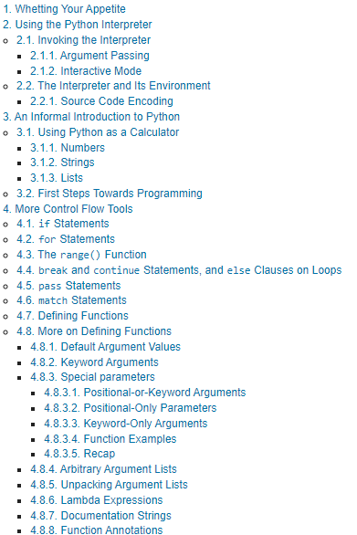

Example – The background knowledge

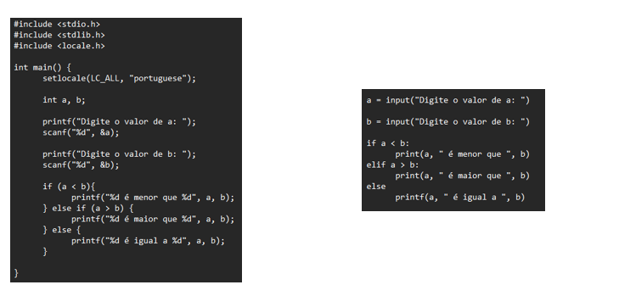

Contexto in programming languages

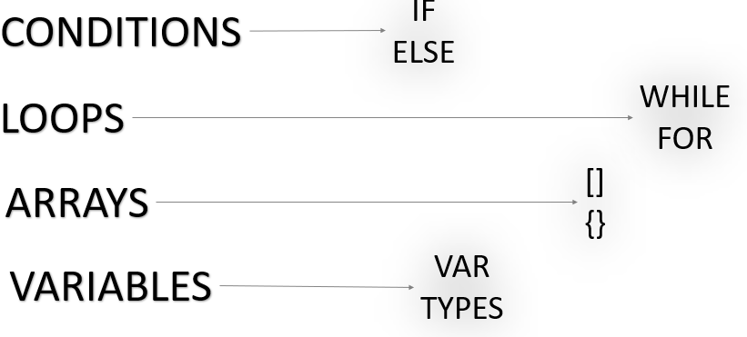

**WHAT IS BRAINSTORMING?**

Brainstorming é uma técnica que, por meio do compartilhamento espontâneo de ideias, busca encontrar a solução para um problema ou gerar insights de criatividade. A ideia desse processo é dar vida à máxima “duas cabeças pensam melhor do que uma”. Sendo assim, é fundamental que o brainstorming envolva um número mais elevado de participantes, de preferência reunindo pessoas ativas na empresa, mas que tragam perspectivas diferentes. Essa pluralidade de ideias é o pilar da técnica. Para que seja bem-sucedido, o processo deve focar em quantidade, não em qualidade. Assim, é importante que o brainstorming seja completamente livre de críticas. Mesmo as ideias que parecem ineficientes devem ser levadas em conta, afinal, elas podem ser o ponto de partida para a construção de pensamentos mais aprofundados. Contudo, é importante não confundir essa liberdade de ideias com a falta de um objetivo claro. É crucial que os participantes do processo tenham em mente qual problema querem solucionar ou que tipo de novidade querem desenvolver. Ao final, os melhores insights são extraídos e convertidos em estratégia.

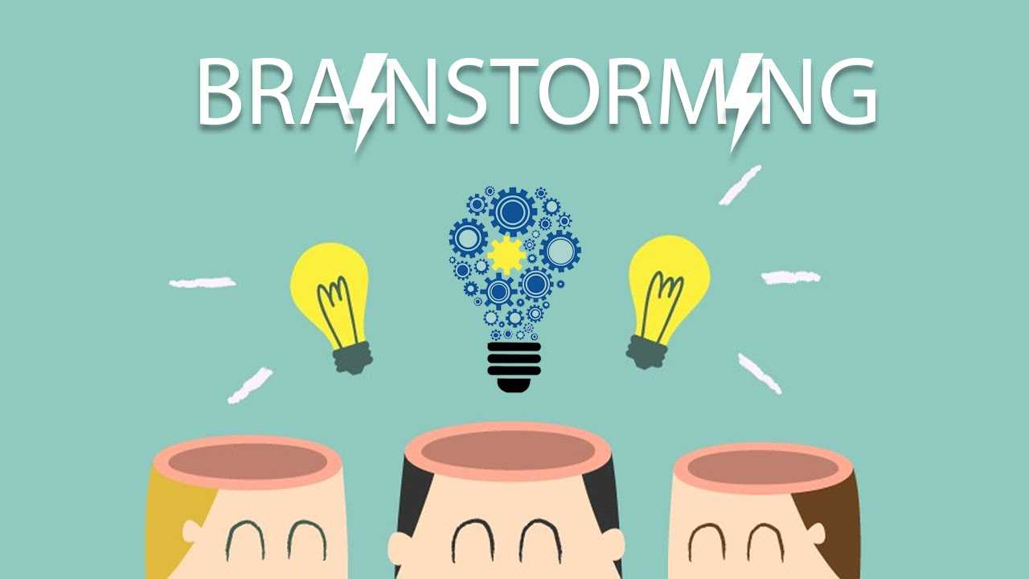

Brainstroming – where is used?

* Desenvolvimento de novos produtos;
* Publicidade;
* Resolução de problemas;
* Gestão de processos;
* Gestão de projetos;
* Formação de equipes.

Brainstorming – structure

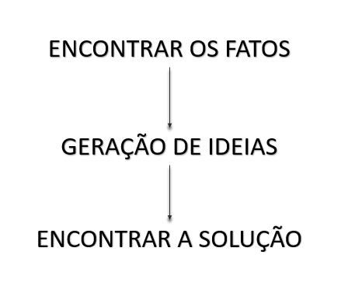

Brainstorming examples – New Project ideas

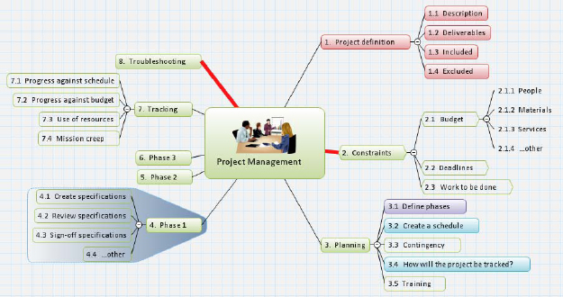

Brainstorming – Problem Solving